

# INSTRUKCJA WYPEŁNIANIA WNIOSKU O PŁATNOŚĆ W RAMACH PROGRAMU „CZYSTE POWIETRZE”, DOSTĘPNA NA STRONIE <https://gwd.nfosigw.gov.pl/>

# DOTYCZY ROZLICZENIA UMÓW ZAWARTYCH NA PODSTAWIE WNIOSKÓW O DOFINANSOWANIE ZŁOŻONYCH W RAMACH 5) CZĘŚCI PROGRAMU W NABORZE WZNOWIONYM OD 15.07.2025 r.

**Spis treści**

INSTRUKCJA WYPEŁNIANIA WNIOSKU O PŁATNOŚĆ W RAMACH PROGRAMU „CZYSTE POWIETRZE”, DOSTĘPNA NA STRONIE https://gwd.nfosigw.gov.pl/ 1

DOTYCZY ROZLICZENIA UMÓW ZAWARTYCH NA PODSTAWIE WNIOSKÓW O DOFINANSOWANIE ZŁOŻONYCH W RAMACH 5) CZĘŚCI PROGRAMU W WERSJI OBOWIĄZUJĄCEJ OD 15.07.2025 r. 1

I. INFORMACJE OGÓLNE DOTYCZĄCE WNIOSKU O PŁATNOŚĆ 3

II. INFORMACJE O FORMULARZU WNIOSKU O PŁATNOŚĆ 4

III. ZAŁOŻENIE KONTA W GENERATORZE WNIOSKÓW O DOFINANSOWANIE (dalej: GWD) 5

1. WYMAGANIA SYSTEMU GWD 5

2. REJESTRACJA/LOGOWANIE W GWD POPRZEZ SERWISIE GOV.PL LUB BEZPOŚREDNIO W SERWISIE GWD DLA BENEFICJENTÓW POSIADAJĄCYCH PROFIL ZAUFANY 6

3. REJESTRACJA/LOGOWANIE NA STRONIE GWD Z WYKORZYSTANIEM ADRESU E-MAIL (JEŚLI BENEFICJENT NIE POSIADA PROFILU ZAUFANEGO) 8

4. UTWORZENIE NOWEGO WNIOSKU O PŁATNOŚĆ 10

IV. WYPEŁNIENIE WNIOSKU O PŁATNOŚĆ 10

ZALECENIA OGÓLNE 10

INFORMACJE WSTĘPNE 11

A. INFORMACJE OGÓLNE 11

B. INFORMACJE O REALIZACJI PRZEDSIĘWZIĘCIA 13

C. ROZLICZENIE FINANSOWE 18

D. INFORMACJA O RACHUNKU BANKOWYM DO WYPŁATY DOFINANSOWANIA 18

E. WYMAGANE ZAŁĄCZNIKI 19

F. OŚWIADCZENIA 22

G. INFORMACJE DO WYLICZENIA EFEKTU EKOLOGICZNEGO 22

I. ZAŁĄCZNIKI 22

V. WERYFIKACJA I ZŁOŻENIE WNIOSKU 23

ZŁOŻENIE WNIOSKU Z PODPISEM ELEKTRONICZNYM 24

ZŁOŻENIE WNIOSKU BEZ PODPISU ELEKTRONICZNEGO 28

VI. PRZYGOTOWANIE KOREKTY WNIOSKU O PŁATNOŚĆ 28

1. JEŚLI WNIOSEK O PŁATNOŚĆ ZOSTAŁ PODPISANY ELEKTRONICZNIE 28

2. JEŚLI WNIOSEK O DOFINANSOWANIE ZOSTAŁ PODPISANY ODRĘCZNIE I ZOSTAŁ ZŁOŻONY W FORMIE PAPIEROWEJ 29

ZAŁĄCZNIKI DO INSTRUKCJI 29

# I. INFORMACJE OGÓLNE DOTYCZĄCE WNIOSKU O PŁATNOŚĆ

1. Po zrealizowaniu całości zadań określonych w umowie dotacji, Beneficjent występuje do wfośigw o ich rozliczenie i wypłatę dofinansowania za wykonany zakres prac składając wniosek o płatność.
2. Złożenie wniosku o płatność możliwe jest dopiero po potwierdzeniu zawarcia umowy i uzyskaniu jej numeru (numer umowy jest przekazywany do Beneficjenta w piśmie informującym o zawarciu umowy).
3. Wypłata dofinansowania może być zrealizowana maksymalnie w ramach jednego wniosku o płatność rozliczającego całość przedsięwzięcia (nie mam możliwości składania wniosków częściowych).
4. Wfośigw dokonuje wypłat kwoty dofinansowania dla zaakceptowanych kosztów kwalifikowanych, w terminie do 30 dni od dnia wpływu[1] do wfośigw prawidłowo podpisanego, kompletnego i poprawnie wypełnionego wniosku o płatność wraz z wymaganymi załącznikami, z zastrzeżeniem pkt5, 9 i 10.
5. W uzasadnionych przypadkach, wfośigw może w zakresie złożonego wniosku o płatność żądać od Beneficjenta złożenia wyjaśnień/uzupełnień lub przedstawienia dodatkowych dokumentów w terminie 10 dni roboczych od otrzymania wezwania. Dopuszcza się mailowe wezwanie do uzupełnienia, z potwierdzeniem odebrania e-maila. Termin wypłaty kwoty dofinansowania, o którym mowa w pkt 4, liczony jest wówczas od dnia dostarczenia przez Beneficjenta stosownych wyjaśnień lub ostatniego z żądanych przez wfośigw dokumentów.
6. W przypadku wystąpienia takiej konieczności dopuszcza się możliwość złożenia korekty wniosku o płatność w ten sam sposób jak złożenie wniosku o płatność. Wfośigw określi formę i sposób składania wyjaśnień i załączników.
7. W przypadku niezgodności wniosku o płatność z umową, wfośigw może zobowiązać Beneficjenta do podjęcia oznaczonych działań, po zrealizowaniu których wypłata dofinansowania będzie możliwa.
8. Zatwierdzenie przez WFOŚiGW wniosku o płatność nie stanowi ostatecznego potwierdzenia kwalifikowalności wydatków i nie wyklucza stwierdzenia w późniejszym okresie niekwalifikowalności poniesionych przez Beneficjenta kosztów. Wypłata dofinansowania nie potwierdza prawidłowości przedstawionych przez Beneficjenta do rozliczenia kosztów i realizacji przedsięwzięcia. Kwalifikowalność poniesionych kosztów weryfikowana będzie również po wypłacie dotacji w trakcie realizacji przedsięwzięcia oraz w okresie trwałości, w trakcie kontroli prowadzonych przez uprawnione podmioty.
9. W przypadku realizacji prac w zakresie: instalacji centralnego ogrzewania oraz ciepłej wody użytkowej, siłami własnymi, wypłata dotacji po złożeniu wniosku o płatność będzie poprzedzona kontrolą przed wypłatą środków dotacji. W innych przypadkach wfośigw także może przeprowadzić kontrolę przed wypłatą dofinansowania. Celem kontroli jest potwierdzenie zgodnej z umową realizacji przedsięwzięcia, a także prawdziwości informacji i oświadczeń zawartych przez Beneficjenta we wniosku o dofinansowanie oraz wniosku o płatność. Do terminu wypłaty kwot dofinansowania, o którym mowa w pkt 4. nie wlicza się czasu przeznaczonego na przeprowadzenie kontroli.
10. W wyniku realizacji umowy dotacji wypłata kwoty dofinansowania nastąpi przelewem bezpośrednio na rachunki bankowe wykonawców lub sprzedawców wskazane w załączonych do wniosku o płatność dokumentach lub rachunek bankowy Beneficjenta wskazany we wniosku o płatność, jeżeli faktury lub inne równoważne dokumenty księgowe zostały opłacone w całości. O dokonaniu wypłaty na rzecz wykonawcy lub sprzedawcy wfośigw poinformuje Beneficjenta.
11. Za dzień wypłaty dotacji uznaje się dzień obciążenia rachunku bankowego wfośigw.
12. Faktury lub inne równoważne dokumenty księgowe (dalej: dokumenty zakupu), powinny zawierać dane identyfikujące zakupione i zamontowane urządzenia, materiały, wyroby (np. producent, nazwa, model). Do dofinansowania mogą być zaliczone tylko koszty kwalifikowane zgodne z Tabelą 2 w pozycjach 6, 7, 12 w załącznikach 2, 2a lub 2b do Programu (w zależności od poziomu dofinansowania) oraz zgodne z warunkami Programu. Wfośigw może w przypadku powzięcia wątpliwości co do kwalifikowalności kosztów przedstawionych na danej fakturze wezwać beneficjenta do złożenia stosownych wyjaśnień lub uzupełnień w tym zakresie .
13. Należy pamiętać, że faktury lub inne równoważne dokumenty księgowe, przedstawiane z wnioskiem o płatność muszą być wystawione imiennie na Beneficjenta lub wspólnie na Beneficjenta i jego małżonka. W ramach Programu nie są kwalifikowane koszty w sytuacji, gdy małżonek Beneficjenta pozostający z nim w ustawowej wspólności majątkowej jako osoba fizyczna prowadząca działalność gospodarczą dokonuje sprzedaży lub dostawy lub wykonuje usługę i wystawia fakturę lub równoważny dokument księgowy na Beneficjenta. Faktury i inne dokumenty księgowe wystawione przez współmałżonka Beneficjenta, w opisanej powyżej sytuacji, nie mogą być wpisywane do wniosku o płatność.
14. Poszczególne pozycje w dokumentach zakupu powinny być przypisane do danej kategorii kosztów kwalifikowanych we wniosku o płatność, tj. kotłownia gazowa , kocioł gazowy, lub instalacja centralnego ogrzewania lub ciepłej wody użytkowej, tak żeby można było określić kwotę kosztów poniesionych na daną kategorię.
15. Dotacja nie podlega wypłacie, jeżeli Beneficjent nie złożył kompletnego i prawidłowo wypełnionego, a także zawierającego wszystkie wymagane załączniki wniosku o płatność, w terminie 120 dni od daty zawarcia umowy o dofinansowanie. W przypadku wydłużenia okresu realizacji przedsięwzięcia w zakresie podłączenia do sieci dystrybucji gazu, termin 120 dni, o którym mowa w zdaniu pierwszym, jest liczony od daty podłączenia do sieci dystrybucji gazu.

# II. INFORMACJE O FORMULARZU WNIOSKU O PŁATNOŚĆ

1. Formularz wniosku o płatność jest dostępny online w Generatorze Wniosków o Dofinansowanie (dalej: GWD) pod adresem <https://gwd.nfosigw.gov.pl/>. Link do GWD jest także dostępny poprzez serwis „gov.pl” pod adresem <https://www.gov.pl/web/gov/skorzystaj-z-programu-czyste-powietrze> po kliknięciu przycisku: ***Wniosek o płatność – formularz online***.

*Formularz online wniosku o płatność posiada pełną funkcjonalność automatycznych pól wyliczeniowych, jak również możliwość weryfikacji poprawności i kompletności wprowadzonych danych.*

1. Sposoby podpisywania i składania wniosku o płatność dostępnego na stronie <https://gwd.nfosigw.gov.pl/> :

|  |  |  |
| --- | --- | --- |
| Forma złożenia | Sposób złożenia | Rodzaj podpisu |
| elektroniczna | Wypełniony wniosek w GWD z dołączonymi załącznikami w formie elektronicznej (skany lub dokumenty elektronicznie), podpisany przez Beneficjenta lub jego Pełnomocnika, należy przesłać za pośrednictwem GWD do właściwego wfośigw. | Elektroniczny (kwalifikowany lub podpis zaufany) |
| papierowa | Wypełniony wniosek w GWD należy przesłać za pośrednictwem GWD do właściwego wfośigw, a następnie wydrukować i opatrzyć własnoręcznym podpisem Beneficjenta lub jego Pełnomocnika. Tak przygotowany wniosek wraz z załącznikami w formie papierowej należy złożyć do właściwego wfośigw. | własnoręczny |

**Uwaga!** W przypadku składania wniosku o płatność przez Pełnomocnika, pełnomocnictwo powinno zostać podpisane własnoręcznym podpisem Wnioskodawcy, wymagane jest poświadczenie notarialne podpisu. Jeżeli do wniosku o dofinansowanie złożone było pełnomocnictwo obejmujące swoim zakresem składanie wniosku o płatność, nie ma konieczności ponownego załączania tego samego pełnomocnictwa do wniosku o płatność, jeśli pełnomocnictwo to nie zostało odwołane albo nie wygasło.

# III. ZAŁOŻENIE KONTA W GENERATORZE WNIOSKÓW O DOFINANSOWANIE (dalej: GWD)

## WYMAGANIA SYSTEMU GWD

Minimalne wymagania umożliwiające pracę z GWD:

1. aplikacja działa poprawnie w przeglądarkach: Internet Explorer 8 lub nowsze (w przypadku Internet Explorer 8 należy wyłączyć tryb zgodności – compatibility view, zaś w przypadku Internet Explorer 9 należy włączyć tryb zgodności), Mozilla Firefox 17 lub nowsze,
2. wyłączone blokowanie ciasteczek dla adresu gwd.nfosigw.gov.pl w przeglądarce,
3. zainstalowane oprogramowanie JAVA w najnowszej wersji (opcjonalne, zalecane),
4. system operacyjny wspierający zestaw do składania bezpiecznego podpisu (w przypadku stacji,
5. na których będzie używana funkcjonalność podpisu elektronicznego),
6. oprogramowanie do obsługi bezpiecznego urządzenia do składania podpisu elektronicznego (w przypadku stacji, na których będzie używana funkcjonalność podpisu elektronicznego),
7. połączenie z siecią Internet.

Generator wniosków o dofinansowanie (GWD) jest narzędziem umożliwiającym przygotowanie i przekazanie do wojewódzkich funduszy ochrony środowiska i gospodarki wodnej (wfośigw) zarówno wniosków o dofinansowanie jak i wniosków o płatność w ramach programu priorytetowego „Czyste Powietrze”. Każda osoba korzystająca z GWD musi zarejestrować indywidualne konto w GWD, a następnie zalogować się przy użyciu ustalonego loginu i hasła. Można to zrobić z wykorzystaniem profilu zaufanego w serwisie gov.pl <https://www.gov.pl/web/gov/skorzystaj-z-programu-czyste-powietrze> lub bez poświadczenia profilem zaufanym na stronie <https://gwd.nfosigw.gov.pl/> - **szczegółowo opisane poniżej w pkt 2 i 3**.

**Uwaga!** Jeżeli Wniosek składa pełnomocnik, musi on utworzyć konto w GWD podając swoje dane lub zalogować się do własnego konta jeżeli wcześniej zostało utworzone, a następnie utworzyć nowy Wniosek, który wypełnia danymi Wnioskodawcy, w Polu A.4 wskazując swój adres e-mail.

**Uwaga!** W przypadku problemów technicznych związanych z zalogowaniem się do systemu GWD prosimy o zgłoszenie tego faktu przy pomocy formularza kontaktowego dostępnego na stronie logowania GWD w prawym dolnym rogu ekranu.

## REJESTRACJA/LOGOWANIE W GWD POPRZEZ SERWISIE GOV.PL LUB BEZPOŚREDNIO W SERWISIE GWD DLA BENEFICJENTÓW POSIADAJĄCYCH PROFIL ZAUFANY

Po wejściu na stronę <https://www.gov.pl/web/gov/skorzystaj-z-programu-czyste-powietrze> należy kliknąć ikonę **Wniosek o płatność-formularz online**.

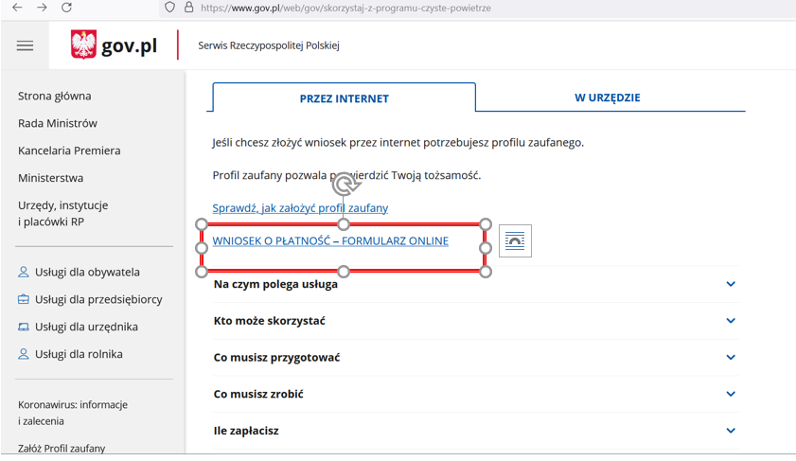

Wnioskodawca zostanie przekierowany do strony <https://gwd.nfosigw.gov.pl>.

Istnieje również możliwość bezpośredniego wejścia na stronę <https://gwd.nfosigw.gov.pl> i postępowanie dalej zgodnie z instrukcją poniżej.

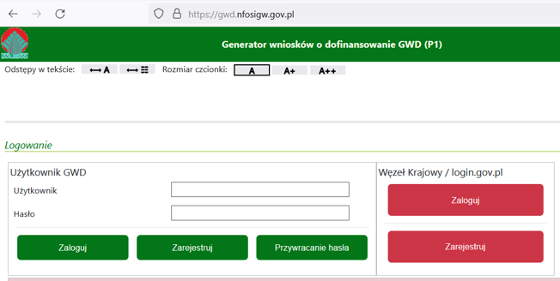

Należy zarejestrować się/zalogować korzystając z odpowiednich opcji w sekcji Węzeł **Krajowy/login.gov.pl**. W tym celu należy kliknąć **Zarejestruj** (jeśli Użytkownik nie posiada konta w GWD) lub **Zaloguj** (jeśli Użytkownik posiada już konto w GWD) w sekcji **Węzeł Krajowy/login.gov.pl.**

Beneficjent zostanie przekierowany do strony login.gov.pl gdzie należy wybrać poświadczenie, za pomocą którego Użytkownik zaloguje się do konta w GWD.

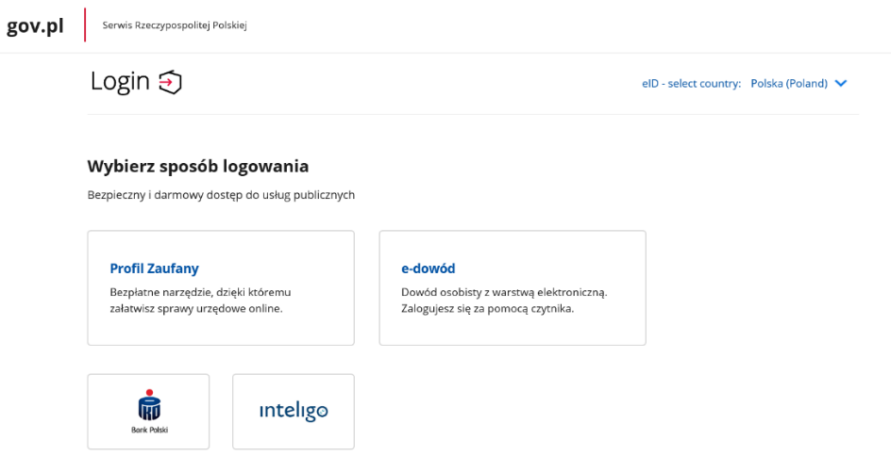

W przypadku braku posiadania konta w GWD należy zarejestrować się za pomocą profilu zaufanego. Wyświetli się formularz rejestracji konta w GWD, a takie dane jak PESEL, imię i nazwisko (dane są nieedytowalne) będą uzupełnione. System GWD poprosi o podanie adresu email będącego identyfikatorem konta w GWD. Zaleca się staranne wpisanie adresu email, gdyż adres ten jest identyfikatorem konta w systemie GWD. Za prawidłowość podania adresu email odpowiada wnioskodawca. Po zalogowaniu do GWD, adres email konta jest widoczny w prawym górnym rogu ekranu.

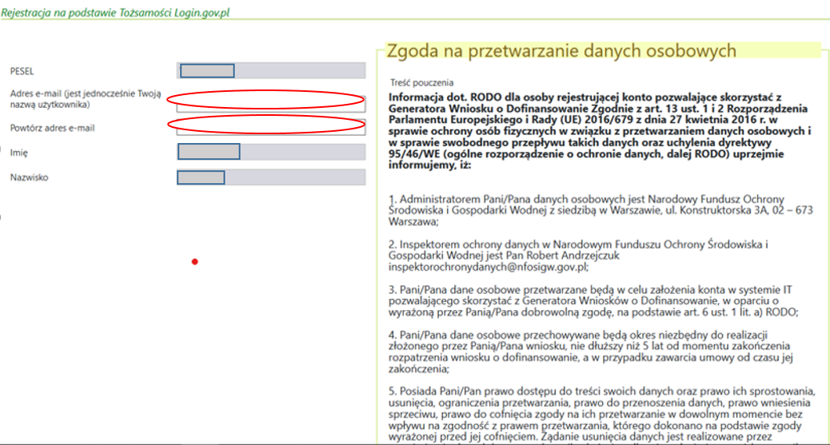

Następnie należy wprowadzić wynik operacji arytmetycznej (kod CAPTCHA) i kliknąć klawisz **Zarejestruj**.

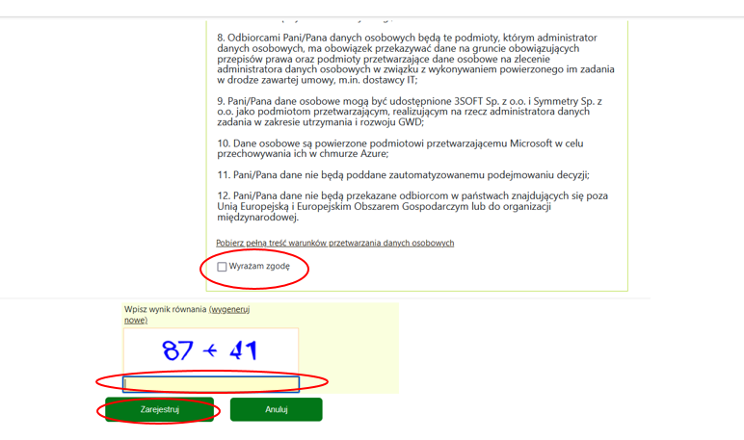

## REJESTRACJA/LOGOWANIE NA STRONIE GWD Z WYKORZYSTANIEM ADRESU E-MAIL (JEŚLI BENEFICJENT NIE POSIADA PROFILU ZAUFANEGO)

Po wejściu na stronę [**https://gwd.nfosigw.gov.pl**](https://gwd.nfosigw.gov.pl)należyzarejestrować/zalogować się korzystając z odpowiednich opcji w sekcji **Użytkownik GWD**.

W przypadku braku posiadania konta w GWD należy zarejestrować się i utworzyć konto w GWD. W tym celu należy nacisnąć **Zarejestruj** w sekcji **Użytkownik GWD.**

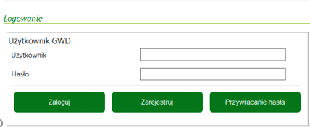

Po naciśnięciu **Zarejestruj** wyświetli się formularz rejestracyjny, który należy wypełnić.

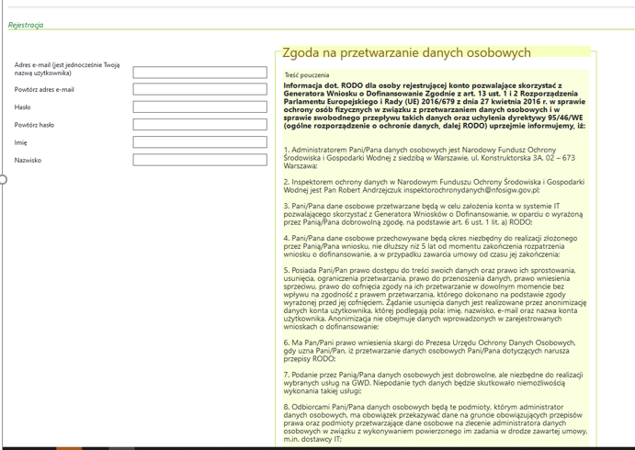

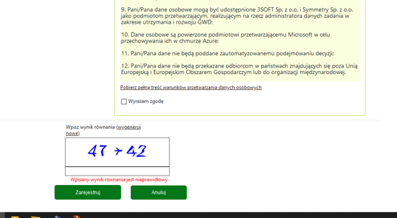

Po wypełnieniu wszystkich danych i poprawnym wprowadzeniu operacji arytmetycznej, zostanie wysłana wiadomość z linkiem aktywacyjnym na adres e-mail podany w procesie rejestracji. Po kliknięciu w link, konto zostaje aktywowane w GWD i użytkownik może korzystać z systemu.

**Uwaga!** Hasło musi zawierać: min. 8 znaków, w tym: liczba wielkich liter – min. 1, liczba cyfr w haśle – min. 1, liczba znaków specjalnych – min. 1 (np. @#$%!^&*().Hasło **nie może** zawierać znaku specjalnego znak mniejszości „<”.

**Uwaga!** Czas w jakim użytkownik powinien dokonać aktywacji konta lub nowego hasła wynosi 5 dni.

W przypadku posiadania już konta w GWD, należy zalogować się za pomocą użytkownika i hasła. W tym celu należy wprowadzić wymagane dane i nacisnąć **Zaloguj** w sekcji **Użytkownik GWD.**

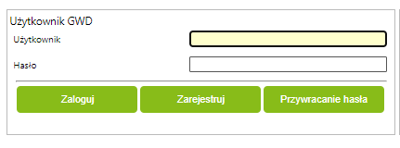

## UTWORZENIE NOWEGO WNIOSKU O PŁATNOŚĆ

Po zalogowaniu, należy utworzyć nowy wniosek poprzez kliknięcie w ikonę **Nowy wniosek o dofinansowanie**, znajdującą się w menu głównym i wybrać rodzaj wniosku – **Wnioski składane do wfośigw – program „Czyste Powietrze” i „Ciepłe Mieszkanie”.**

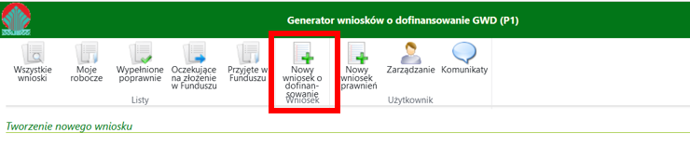

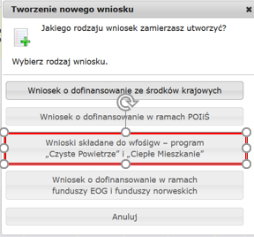

Następnie należy wybrać nabór „Czyste Powietrze – część 5 (gaz)”, konkurs 30/NC/OA/2.2.5/2025/CP – WNIOSEK O PŁATNOŚĆ oraz województwo odpowiednie dla lokalizacji budynku/lokalu mieszkalnego, którego będzie dotyczył wniosek o płatność i nacisnąć **Zapisz i przejdź do edycji**.

Obraz zawierający tekst, linia, Czcionka, zrzut ekranu

Zawartość wygenerowana przez sztuczną inteligencję może być niepoprawna.

# IV. WYPEŁNIENIE WNIOSKU O PŁATNOŚĆ

## ZALECENIA OGÓLNE

1. Formularz wniosku o płatność zbudowany jest z pól różnych typów (np. pola tekstowe, listy rozwijane, pola wyboru). Ponadto, pola te mogą być obowiązkowe lub opcjonalne. Aby ułatwić użytkownikowi wypełnianie formularza wniosku – przyjęto następujące oznaczenia:

- kolor żółty – pola edytowalne w formularzu,

- kolor ciemno pomarańczowy – pole, w którym aktualnie znajduje się kursor,

- kolor czerwony – oznaczenie pól obowiązkowych (podświetlane, jeżeli pole zostało kliknięte i nie wprowadzono danych) lub błędnie wypełnionych,

- kolor szary – pole niepodlegające edycji.

2. Oznaczenia kolorów nie mają zastosowania do pól wyboru w których beneficjent zaznacza właściwy wybór lub odpowiedź.

3. Informacje zawarte w formularzu powinny być aktualne i zgodne ze stanem faktycznym.

**Formularz należy wypełniać w ustalonej kolejności zgodnie z numeracją pól.**

**Uwaga!** Wyświetlanie i edycja poszczególnych pól jest uzależniona od wcześniejszego zaznaczenia określonych pól i oświadczeń.

## INFORMACJE WSTĘPNE

**Pola 1, 2, 3**: nr sprawy, nr wniosku oraz data złożenia wniosku wypełniane są przez wfośigw.

**Pole Złożenie wniosku** Jest zaznaczone automatycznie jeśli składana jest pierwsza wersja wniosku o płatność (pole obowiązkowe).

**Pole Korekta wniosku** Zostanie automatycznie zaznaczone w przypadku składania korekty wniosku o płatność.

**Sposób przygotowania korekty wniosku o płatność opisany jest w rozdziale VI na końcu instrukcji.**

**Pola 3.a1 – 3.a3** Pola widoczne i uzupełniane automatycznie, jeśli wniosek został wypełniony przy wykorzystaniu konta grupowego Punktu Konsultacyjno-Informacyjnego (nie ma możliwości składania wniosków przez konta operatorskie).

**Pola 4, 4a1, 4a2, 4a3, 4b, 4c** wypełnia Gmina:

**Pole 4** Należy zaznaczyć, jeśli wniosek jest wypełniany przez pracownika Punktu Konsultacyjno-Informacyjnego Gminy (pole obowiązkowe jeśli wniosek wypełniany jest przez pracownika Gminy, w pozostałych przypadkach pole pozostaje niewypełnione). Pole zaznaczane automatycznie, jeśli dane w Polu 3.a2 wskazują na Gminę.

Pola od 4a1 do 4c są obowiązkowe jeśli zaznaczono Pole nr 4.

**Pole 4a1** Należy wybrać z listy rozwijanej nazwę województwa właściwego dla Gminy wypełniającej wniosek.

**Pole 4a2** Należy wybrać z listy rozwijanej nazwę powiatu właściwego dla Gminy wypełniającej wniosek.

**Pole 4a3** Należy wybrać z listy rozwijanej nazwę Gminy wypełniającej wniosek.

## A. INFORMACJE OGÓLNE

##### Dane Beneficjenta

**Pole A.1** Należy wpisać nazwisko Beneficjenta (pole obowiązkowe).

**Pole A.2** Należy wpisać imię Beneficjenta (pole obowiązkowe).

**Pole A.3** Należy wpisać telefon kontaktowy Beneficjenta. Zaleca się wpisanie nr telefonu komórkowego (pole obowiązkowe).

**Pole A.4** Należy wpisać adres e-mail Beneficjenta lub pełnomocnika, w przypadku składania wniosku przez pełnomocnika (pole obowiązkowe).

**Pole A.5** Należy wpisać nr PESEL Beneficjenta (pole obowiązkowe).

##### Informacje o umowie

**Pole A.6** Należy wybrać z listy rozwijanej właściwą formę dofinansowania (dotacja), wskazując przy tym poziom dofinansowania (pole obowiązkowe).

**Pole A.7** Należy wpisać numer umowy o dofinansowanie, który został przekazany przez wfośigw Beneficjentowi w piśmie informującym o tej umowy (pole obowiązkowe).

**Pole A.8** Należy wybrać z listy rozwijanej WFOŚIGW właściwy ze względu na lokalizację budynku/lokalu mieszkalnego, którego dotyczy przedsięwzięcie.

**Pole A.9** Należy wpisać procent powierzchni wykorzystywanej na działalność gospodarczą zgodnie z wnioskiem o dofinansowanie (pole obowiązkowe).

**Uwaga!** W przypadku zmiany procentu powierzchni wykorzystywanej na działalność gospodarczą należy podać stan aktualny.

**Uwaga!** Jeśli w budynku/lokalu mieszkalnym nie jest prowadzona działalność gospodarcza w rozumieniu Programu (tj. zgodnie z unijnym prawem konkurencji) albo gdy w budynku/lokalu mieszkalnym jest zarejestrowana działalność gospodarcza ale nie jest ona prowadzona w tym miejscu należy wpisać 0.

**Pole A.10** Należy podaćwartość **dopuszczalnej maksymalnej kwoty dofinansowania** dla przedsięwzięcia zgodnie z umową (pole obowiązkowe)**.** We wniosku o dofinansowanie w formie dotacji wartość ta została wyliczona w polu D.1.1, a jeśli w budynku/lokalu mieszkalnym w którym realizowane było przedsięwzięcie, prowadzona jest działalność gospodarcza wartość ta została wyliczona w polu D.1.2.

**Pole A.11** Należy zaznaczyć w celu potwierdzenia zgodności z warunkami Programu (pole obowiązkowe).

**Uwaga!** Nie wypłaca się dofinansowania, jeżeli Beneficjent zbył przed wypłatą dotacji budynek/lokal mieszkalny objęty dofinansowaniem.

**Pole A.12** Należy zaznaczyć w celu potwierdzenia nieuzyskania dofinansowania, na podstawie wniosku o dofinansowanie złożonego od 22.04.2024, w ramach NAJWYŻSZEGO poziomu dofinansowania (zgodnie z 3 Częścią Programu) na inny budynek lub lokal mieszkalny niż wskazany w umowie o dofinansowanie rozliczanej w niniejszym wniosku (pole wyświetlane jeżeli Beneficjent w polu A.6 wybrał dofinansowanie w podwyższonym albo najwyższym poziomie dofinansowania.

**Uwaga!** JeżeliBeneficjent zawarł umowę dotacji w ramach najwyższego poziomu dofinansowania, która nie została rozwiązana lub zmieniona na umowę dotacji w ramach podstawowego poziomu dofinansowania:

* na podstawie wniosku o dofinansowanie złożonego od 22.04.2024 r.
* na inny budynek lub lokal mieszkalny

nie może otrzymać dofinansowania w ramach najwyższego poziomu dofinansowania.

## B. INFORMACJE O REALIZACJI PRZEDSIĘWZIĘCIA

### B.1. OKRES REALIZACJI PRZEDSIĘWZIĘCIA

**Pole B.1.1** Należy wpisać datę rozpoczęcia przedsięwzięcia (pole obowiązkowe). Jest ona rozumiana jako data poniesienia pierwszego kosztu kwalifikowanego (data wystawienia pierwszej faktury (w tym faktury zaliczkowej) lub równoważnego dokumentu księgowego). Data ta nie może być wcześniejsza niż 28.05.2024 r. i późniejsza niż 31.12.2024 r.

**Uwaga!** Data rozpoczęcia przedsięwzięcia może wynikać również m.in. z faktury zaliczkowej.

**Pole B.1.2** Pole niemożliwe do edycji.

**Uwaga!** W przypadku konieczności korekty wniosku o płatność, korekta ta jest składana z tą samą liczbą porządkową w polu B.1.2, co wniosek korygowany.

**Pole B.1.3** .Należy zaznaczyć, w celu potwierdzenia, że przedsięwzięcie zostało zakończone (w ramach tego wniosku rozliczane są ostatnie faktury rozliczające przedsięwzięcie) i składany wniosek jest wnioskiem końcowym (pole obowiązkowe).

**Pole B.1.5** Należy wpisać datę zakończenia przedsięwzięcia (pole obowiązkowe).

**Uwaga!**

W sytuacjach przesunięcia terminu przyłączenia do sieci dystrybucji gazu przez operatora, na uzasadniony wniosek Beneficjenta, wfośigw może przedłużyć okres realizacji przedsięwzięcia jednak nie dłużej niż do 30.06.2029 r. Wydłużenie może dotyczyć tylko podłączenia do sieci dystrybucji gazu i złomowania likwidowanego źródła ciepła, pozostałe prace tj. zakup i montaż źródła ciepła oraz instalacji co/cwu muszą być wykonane do 31.12.2024 r.

### B.2 WYMIANA ŹRÓDŁA CIEPŁA

**Pole B.2.1**Należy zaznaczyć pole w celu potwierdzenia, że umowa o dofinansowanie obejmuje wymianę źródeł ciepła na paliwo stało (pole obowiązkowe).

**Uwaga!** Należy pamiętać, że po zakończeniu przedsięwzięcia, w budynku/ lokalu mieszkalnym nie mogą być zainstalowane i użytkowane źródła ciepła na paliwo stałe niespełniające wymagań 5 klasy według normy przenoszącej normę europejską EN 303-5. Zamontowane w budynku/ lokalu mieszkalnym kominki wykorzystywane na cele rekreacyjne muszą spełniać wymagania ekoprojektu określone w Rozporządzeniu Komisji (UE) 2015/1185 z dnia 24 kwietnia 2015 r. w sprawie wykonania dyrektywy Parlamentu Europejskiego i Rady 2009/125/WE w odniesieniu do wymogów dotyczących ekoprojektu dla miejscowych ogrzewaczy pomieszczeń na paliwo stałe. Ponadto, wszystkie zainstalowane oraz użytkowane urządzenia służące do celów ogrzewania lub przygotowania ciepłej wody użytkowej (w tym kominki wykorzystywane na cele rekreacyjne) muszą spełniać docelowe wymagania obowiązujących na terenie położenia budynku/lokalu objętego dofinansowaniem, aktów prawa miejscowego, w tym uchwał antysmogowych ( tj. uchwały podjęte przez sejmik województwa w trybie art. 96 ustawy z dnia 27 kwietnia 2001 r. – Prawo ochrony środowiska). Deklarując rodzaj realizowanego przedsięwzięcia we wniosku o dofinansowanie, Beneficjent podjął w tym zakresie zobowiązanie co potwierdzone jest jego oświadczeniem złożonym w tamtym wniosku.

**Pole B.2.4**Należy zaznaczyć pole w celu potwierdzenia rozliczania zakupu i montażu nowego źródła ciepła w ramach wniosku (pole obowiązkowe).

**Pole B.2.6** Należy wpisać łączną liczbę zlikwidowanych źródeł ciepła na paliwo stałe (pole obowiązkowe).

**Uwaga!** W ramach przedsięwzięcia powinny zostać zlikwidowane wszystkie źródła ciepła na paliwo stałe niespełniające warunków Programu, które znajdowały się w budynku/lokalu mieszkalnym przed realizacją przedsięwzięcia.

**Pole B.2.7** Należy zaznaczyć, jeśli w ramach przedsięwzięcia została dokonana wymiana źródła ciepła, jednak uzyskano na ten cel dofinansowanie z innego programu, a właścicielem zakupionego źródła ciepła jest jednostka samorządu terytorialnego.

### B.4. ZESTAWIENIE DOKUMENTÓW ZAKUPU POTWIERDZAJĄCE REALIZACJĘ ZAKRESU RZECZOWEGO

**Przed przystąpieniem do wypełniania tabel dotyczących poszczególnych kategorii kosztów kwalifikowanych, należy zapoznać się z treścią uwag na początku sekcji B.4 wniosku o płatność.**

**Uwaga!** Do tabel w sekcji B.4 wpisuje się tylko faktury końcowe i (jeżeli zostały wystawione) faktury korygujące lub inne równoważne dokumenty księgowe, potwierdzające nabycie materiałów, urządzeń lub usług. Nie wpisuje się faktur zaliczkowych, które nie są fakturami końcowymi.

**Uwaga!** Wszystkie dokumenty zakupu dla danej kategorii kosztu kwalifikowanego należy wprowadzić w jednej tabeli. Dokument zakupu, który obejmuje koszty z więcej niż jednej kategorii (np. kocioł gazowy i instalacja centralnego ogrzewania i ciepłej wody użytkowej), należy wprowadzić dla każdej z nich oddzielnie wpisując w danej tabeli koszty dotyczące danej kategorii kosztu kwalifikowanego.

Sekcja ta składa się z tabel z dwoma zestawami pól:

* tabeli z zestawem **Pól B.4.1-B.4.11** zawierającej źródła ciepła,
* tabeli z zestawem **Pól B.4.14-B.4.25** zawierającej instalację centralnego ogrzewania i ciepłej wody użytkowej.

Aby wypełnić tabelę w zakresie instalacji centralnego ogrzewania i ciepłej wody użytkowej z zestawem **Pól B.4.14-B.4.25 należy zaznaczyć pole B.4.13.**

Po wyświetleniu każdej tabeli widoczny jest jeden wiersz. Wiersze w tabeli można dodawać i odejmować używając przycisków „+” lub „-” widocznych w kolumnie „Lp.”

**Uwaga!** Opcja dodawania i odejmowania jest dostępna tylko w ostatnim wierszu tabeli. Jeżeli po wprowadzeniu danych w ostatnim wierszu klikniemy przycisk „-” dane z ostatniego wiesza zostaną usunięte bez braku możliwości cofnięcia tej czynności.

##### Tabela B.4.1-B.4.11

Tabela z zakresem pól B.4.1-B.4.11 widoczna i obowiązkowa do wypełnienia.

**Pole B.4.1** Należy wybrać z listy rozwijanej rodzaj zakupionego i zamontowanego nowego źródła ciepła (zgodnie z umową o dofinansowanie) (pole obowiązkowe).

**Pole B.4.2** Należy zaznaczyć jeśli źródło ciepła wskazane w polu B.4.1 znajduje się na liście ZUM: <https://lista-zum.ios.edu.pl>

Lista ZUM jest to lista zielonych urządzeń i materiałów które spełniają wymagania techniczne określone w programie „Czyste Powietrze”. Jeśli urządzenia nie ma na liście nadal może ono spełniać [wymagania techniczne programu „Czyste Powietrze”](https://strefainstalatora.pl/2020/06/12/nowe-urzadzenia-grzewcze-o-programie-czyste-powietrze/). Natomiast dla wszystkich urządzeń niewpisanych na listę ZUM konieczne jest załączenie dodatkowym dokumentów potwierdzających spełnienie warunków programu dla tych urządzeń zgodnie z informacjami wskazanymi sekcji E. WYMAGANE ZAŁĄCZNIKI.

**Pole B.4.2a** Należy podać numer ID urządzenia na liście ZUM – ciąg sześciu cyfr po znaku „**–**„.

Pola B.4.3-B.4.11 obowiązkowe do wypełnienia jeśli tabela z zakresem tych pól jest widoczna.

**Pole B.4.3** Należy podać numer dokumentu zakupu (faktury lub innego równoważnego dokumentu księgowego).

**Pole B.4.4** Należy wybrać z listy rozwijanej rodzaj dokumentu zakupu. Pole pozwala wybrać „końcowy/a” albo „korygujący/a”.

**Uwaga!** Jeśli do faktury była wystawiona korekta faktury należy również wpisać ją do zestawienia jako odrębną pozycję wypełniając pola B.4.3 – B.4.11. Jeśli faktura korygująca została wystawiona in minus pola B.4.8-B.4.10 należy wypełnić ze znakiem „minus”, jeśli korekta została wystawiona in plus należy wpisać wartość dodatnią. Dla porządku wprowadzanych danych w kolejnych wierszach powinny być wpisywane powiązane ze sobą faktury końcowe i korygujące (jedna pod drugą). Jeżeli korekta faktury nie obejmowała zmiany kwoty – nie należy podawać dwukrotnie tych samych wartości faktur.

**Pole B.4.5** Należy podać nazwę wystawcy dokumentu zakupu.

**Pole B.4.6** Należy podać NIP wystawcy dokumentu zakupu tj. faktury albo innego równoważnego dokumentu księgowego. W przypadku NIP wykonawcy zagranicznego albo braku NIP np. dla rachunku wystawionego przez osobę fizyczną nieprowadzącą działalności gospodarczej należy przed wprowadzeniem numeru identyfikacyjnego dopisać dodatkowe oznaczenie „(ID)” np. (ID)458789, (ID)RRRRMMDDXXXXX (nr PESEL.)

**Pole B.4.7** Należy podać datę wystawienia dokumentu zakupu.

**Pole B.4.8, B.4.9, B.4.10** Należy podać kwotę kosztu odpowiednio do opisu pola: kwota kosztu kwalifikowanego – kwota netto, kwota VAT naliczona od kosztu kwalifikowanego netto i kwota kosztu brutto z dokumentu zakupu. Jeśli dokument zakupu zawiera koszt VATu równy „0,00”, lub podmiot wystawiający fakturę jest zwolniony z VAT, w pole B.4.9 należy wpisać wartość „0,00” a w pozycjach netto (B.4.8) i brutto (B.4.10) należy podać tę samą kwotę.

**Uwaga!** Pozycje z danej faktury/dokumentu zakupu należące do jednej kategorii kosztów kwalifikowanych można wpisać oddzielnie, uzupełniając odpowiednią liczbę wierszy tabeli lub łącznie w jednym wierszu tabeli.

**Pole B.4.11** Należy wybrać z listy rozwijanej status dokumentu zakupu.

**Uwaga!** W przypadku braku opłacenia lub częściowego opłacenia dokumentu zakupu, zgodnie z treścią umowy o dofinansowanie wypłata dotacji nastąpi na rachunek bankowy wykonawcy/sprzedawcy).

**Uwaga!** W przypadku gdy wystawiono więcej niż jedną fakturę dokumentującą otrzymanie części zapłaty (tzw. faktury zaliczkowe) i faktury te obejmują łącznie całą zapłatę, to ostatnia z tych faktur może wskazywać koszt ostatecznego rozliczenia równy 0,00 zł (opisany najczęściej jako DO ZAPŁATY: 0,00 zł). Taka faktura powinna zawierać również numery poprzednich faktur i ich wysokości. W takiej sytuacji:

* w polach B.4.3-B.4.7 należy pozostawić dane faktury końcowej
* w polach B.4.8-B.4.10 należy wpisać zsumowane koszty dla poszczególnych kosztów kwalifikowanych z faktur zaliczkowych, o których mowa w fakturze końcowej.

**Pole B.4.13** Należy zaznaczyć w celu dodania tabeli dotyczącej pozostałych kategorii kosztów kwalifikowanych zrealizowanych zgodnie z umową o dofinansowanie i rozliczanych w ramach wniosku o płatność.

##### Tabela B.4.14-B.4.25

Tabela z zakresem pól B.4.14- B.4.25 widoczna i obowiązkowa do wypełnienia jeśli wcześniej zaznaczono pole B.4.13.

**Pole B.4.14** W polu zawsze widoczna kategoria kosztu kwalifikowanego: instalacja centralnego ogrzewania i ciepłej wody użytkowej**.**

**Pole B.4.15** Należy zaznaczyć jeśli koszt kwalifikowany wskazany w polu B.4.14 znajduje się na liście ZUM: https://lista-zum.ios.edu.pl

Lista ZUM jest to lista zielonych urządzeń i materiałów które spełniają wymagania techniczne określone w programie „Czyste Powietrze”. Jeśli urządzenia nie ma na liście, nadal może ono spełniać wymagania techniczne programu „Czyste Powietrze”. Natomiast dla wszystkich urządzeń niewpisanych na listę ZUM konieczne jest załączenie dodatkowym dokumentów potwierdzających spełnienie warunków programu dla tych urządzeń zgodnie z informacjami wskazanymi sekcji E. WYMAGANE ZAŁĄCZNIKI.

**Uwaga!** Jeżeli we wniosku rozliczana jest pompa ciepła do c.w.u., a faktura lub równoważny dokument księgowy na zakup lub montaż urządzenia jest wystawiony od 14.06.2024 r., do dofinansowania kwalifikuje się wyłącznie urządzenie znajdujące się na liście Zielonych Urządzeń i Materiałów (ZUM) dostępnej na stronie internetowej: https://lista-zum.ios.edu.pl.

**Pole B.4.15a** Należy podać numer ID urządzenia na liście ZUM – ciąg sześciu cyfr po znaku „-” (.

**Pole B.4.16** Należy zaznaczyć w celu potwierdzenia wykonania siłami własnymi całości lub części prac w ramach rozliczanych kosztów kwalifikowanych przedsięwzięcia.

**Uwaga!** W przypadku realizacji ww. kategorii siłami własnymi, wypłata dotacji po złożeniu wniosku o płatność będzie poprzedzona kontrolą najpóźniej przed płatnością końcową.

**Pole B.4.17** Należy podać numer dokumentu zakupu (faktury lub innego równoważnego dokumentu księgowego).

**Pole B.4.18** Należy wybrać z listy rozwijanej rodzaj dokumentu zakupu. Pole pozwala wybrać „końcowy/a” albo „korygujący/a”.

**Uwaga!** Jeśli do faktury była wystawiona korekta faktury należy również wpisać ją do zestawienia jako odrębną pozycję wypełniając pola B.4.3-B.4.11. Jeśli faktura korygująca została wystawiona in minus pola B.4.8-B.4.10 należy wypełnić ze znakiem „minus”, jeśli korekta została wystawiona in plus należy wpisać wartość dodatnią. Dla porządku wprowadzanych danych w kolejnych wierszach powinny być wpisywane powiązane ze sobą faktury końcowe i korygujące (jedna pod drugą). Jeżeli korekta faktury nie obejmowała zmiany kwoty – nie należy podawać dwukrotnie tych samych wartości faktur.

**Pole B.4.19** Należy podać nazwę wystawcy dokumentu zakupu tj. faktury końcowej/korygującej albo innego równoważnego dokumentu księgowego.

**Pole B.4.20** Należy podać NIP wystawcy dokumentu zakupu. W przypadku NIP wykonawcy zagranicznego albo braku NIP np. dla rachunku wystawionego przez osobę fizyczną nieprowadzącą działalności gospodarczej należy przed wprowadzeniem numeru identyfikacyjnego dopisać dodatkowe oznaczenie „(ID)” np. (ID)458789, (ID)RRRRMMDDXXXXX (nr PESEL.)

**Pole B.4.21** Należy podać datę wystawienia dokumentu zakupu.

**Pole B.4.22, B.4.23, B.4.24**  Należy podać kwotę kosztu odpowiednio do opisu pola: kwota kosztu kwalifikowanego – kwota netto, kwota VAT naliczona od kosztu kwalifikowanego netto i kwota kosztu brutto z dokumentu zakupu. Jeśli dokument zakupu zawiera koszt VATu równy „0,00”, lub podmiot wystawiający fakturę jest zwolniony z VAT, w pole B.4.23 należy wpisać wartość „0,00” a w pozycjach netto (B.4.22) i brutto (B.4.24) należy podać tę samą kwotę.

**Uwaga!** Pozycje z danej faktury/dokumentu zakupu należące do jednej kategorii kosztów kwalifikowanych można wpisać oddzielnie, uzupełniając odpowiednią liczbę wierszy tabeli lub łącznie w jednym wierszu tabeli.

**Pole B.4.25** Należy wybrać z listy rozwijanej status dokumentu zakupu.

**Uwaga!** W przypadku braku opłacenia lub częściowego opłacenia dokumentu zakupu, zgodnie z treścią umowy o dofinansowanie wypłata dotacji nastąpi na rachunek bankowy wykonawcy/sprzedawcy).

**Uwaga!** W przypadku gdy wystawiono więcej niż jedną fakturę dokumentującą otrzymanie części zapłaty (tzw. faktury zaliczkowe) i faktury te obejmują łącznie całą zapłatę, to ostatnia z tych faktur może wskazywać koszt ostatecznego rozliczenia równy 0,00 zł (opisany najczęściej jako DO ZAPŁATY: 0,00 zł). Taka faktura powinna zawierać również numery poprzednich faktur i ich wysokości. W takiej sytuacji:

* w polach B.4.17-B.4.21 należy pozostawić dane faktury końcowej
* w polach B.4.22-B.4.24 należy wpisać zsumowane koszty dla poszczególnych kosztów kwalifikowanych z faktur zaliczkowych, o których mowa w fakturze końcowej.

### B.5. KOSZTY KWALIFIKOWANE, DOTACJA

W przypadku wprowadzenia w **sekcji B.4**. dokumentów przypisanych do danych kategorii kosztów, w tej części pojawiają się tabele i wiersze odpowiadające poszczególnym kategoriom.

Sekcja **B.5.1** jest widoczna tylko jeżeli w **sekcji B.4** wniosku o płatność wprowadzono dokumenty zakupu dla kategorii kosztów kwalifikowanych w zakresie: **Źródła ciepła, przyłącza, instalacje,.**

**Pola B.5.1.6a/B.5.1.7a lub B.5.1.14a w kolumnie z nagłówkiem „Kwota kosztów kwalifikowanych – kwota netto (wg wprowadzonych dokumentów zakupu)”** Pola wyliczane automatycznie. Pokazują sumę kwoty kosztów kwalifikowanych netto dla poszczególnych kategorii kosztów kwalifikowanych w zakresie: Źródła ciepła, przyłącza, instalacje, na podstawie wprowadzonych dokumentów zakupu w tabelach z zakresem **Pól B.4.1-B.4.11**.

**Pola B.5.1.6b/B.5.1.7b lub B.5.1.14b w kolumnie z nagłówkiem „Wyliczona kwota dotacji (wg załącznika 2/2a/2b do Programu) dla danego kosztu kwalifikowanego”** Pola wyliczane automatycznie. Pokazują wyliczoną kwotę dotacji według załącznika 2/2a/2b do Programu dla poszczególnych kategorii kosztów kwalifikowanych w zakresie: Źródła ciepła, przyłącza, instalacje, na podstawie wprowadzonych dokumentów zakupu w tabelach z zakresem **Pól B.4.1 – B.4.11**.

**Pole B.5.1.17a** Pole wyliczane automatycznie. Pokazuje sumę kwoty kosztów kwalifikowanych netto wyliczoną z **B.5.1.6a/B.5.1.7a lub B.5.1.14a** w kolumnie tabeli z nagłówkiem „Kwota kosztów kwalifikowanych – kwota netto (wg wprowadzonych dokumentów zakupu)”.

**Pole B.4.1.17b** Pole wyliczane automatycznie. Pokazuje sumę kwot dotacji według załącznika 2/2a/2b do Programu wyliczoną z **B.5.1.6a/B.5.1.7a lub B.5.1.14a** w kolumnie tabeli z nagłówkiem „Wyliczona kwota dotacji (wg załącznika 2/ 2a/ 2b do Programu) dla danego kosztu kwalifikowanego”.

**Pole B.5.1.18** Należy zaznaczyć, jeśli rozliczany jest zakup/ instalacja pompy ciepła do c.w.u. w ramach kategorii instalacja centralnego ogrzewania, instalacja ciepłej wody użytkowej (pole widoczne tylko w przypadku jeśli we wniosku rozliczane są dokumenty w ramach tej kategorii kosztów kwalifikowanych). Należy pamiętać, że w przypadku faktur lub równoważnych dokumentów księgowych wystawionych od 14.06.2024 r. pompa ciepła musi być wpisana na listę ZUM.

**Pole B.5.1.19** Należy zaznaczyć, jeśli rozliczany jest zakup/ instalacja kolektorów słonecznych w ramach kategorii instalacja centralnego ogrzewania, instalacja ciepłej wody użytkowej (pole widoczne tylko w przypadku jeśli we wniosku rozliczane są dokumenty w ramach tej kategorii kosztów kwalifikowanych).

## C. ROZLICZENIE FINANSOWE

### C.2 ROZLICZENIE FINANSOWE PRZEDSIĘWZIĘCIA

**Pole C.2.1** Pole wypełniane automatycznie. Pokazuje dopuszczalną maksymalną kwotę dotacji zgodnie z umową o dofinansowanie (kwota wpisana w polu A.10).

**Pole C.2.2** Pole wyliczane automatycznie. Pokazuje sumę kosztów kwalifikowanych netto zadeklarowanych w polu B.5.1.17aw ramach składanego wniosku o płatność.

**Pole C.2.3** Pole wyliczane automatycznie. Pokazuje sumę kwot VAT określoną dla kosztów kwalifikowanych zadeklarowanych w ramach składanego wniosku o płatność.

**Pole C.2.4** Pole wyliczane automatycznie. Pokazuje sumę kosztów brutto zadeklarowanych w ramach składanego wniosku o płatność.

**Pole C.2.11** Pole wyliczane automatycznie. Pokazuje sumę dotacji wynikającą z poszczególnych kategorii kosztów rozliczanych w ramach składanego wniosku o płatność, wyliczoną z **Pola B.5.1.17b.**

**Pole C.2.12** Pole wyliczane automatycznie. Pokazuje wnioskowaną kwotę dofinansowania do wypłaty w ramach składanego wniosku o płatność. Wyliczona **kwota dofinansowania do wypłaty** stanowi kwotę wynikającą z poszczególnych kategorii kosztów rozliczanych w ramach składanego wniosku o płatność wskazaną w **Polu C.2.11** skorygowaną o % powierzchni przeznaczonej na prowadzenie działalności gospodarczej podany w **Polu A.9**.

**Pole C.2.16** Pole wyliczane automatycznie. Pokazuje kwotę dotacji do wypłaty w ramach wniosku na rachunek beneficjenta.

## D. INFORMACJA O RACHUNKU BANKOWYM DO WYPŁATY DOFINANSOWANIA

### D.1 Umowa dotyczy dotacji

**Pole D.1.1** Należy podać numer rachunku bankowego Beneficjenta do wypłaty dotacji (pole obowiązkowe).

**Uwaga!** Zgodnie z zapisami Umowy o dofinansowanie, wypłata dotacji:

* W przypadku dotacji - następuje na rachunek bankowy wykonawcy/sprzedawcy podany w fakturze lub równoważnym dokumencie księgowym. Dopuszcza się wypłatę dotacji na rachunek bankowy Beneficjenta, jeżeli dokument zakupu został w całości opłacony.

## E. WYMAGANE ZAŁĄCZNIKI

W zależności od zakresu rzeczowego przedsięwzięcia oraz wprowadzonej do wniosku o płatność informacji o rozliczanych dokumentach zakupu, zostanie wyświetlona lista wymaganych załączników, które Beneficjent powinien załączyć do wniosku. Niektóre z przedstawionych załączników pomimo tego, że są wyświetlone na liście mogą nie być wymagane dla danego przedsięwzięcia (zgodnie z przypisem dla danego załącznika).

**Pola E.1-E.15** Należy podać liczbę załączników. Jeżeli dany załącznik nie będzie dołączony do wniosku z uwagi na jego uzasadniony, dopuszczalny brak np. brak dowodu zapłaty jeśli nie została ona opłacona a dotacja ma być w przekazana na rachunek wykonawcy, lub protokołu odbioru w przypadku realizacji prac własnymi siłami, w polu należy wpisać „0”.

**Uwaga!** Pola E.1-E.15 są dostępne tylko dla niektórych załączników, zgodnie z opisem szczegółowym dla każdego z nich przy nazwie załącznika. Pola E.1-E.15 są widoczne tylko jeśli przypisany do nich załącznik jest wymagany do dołączenia na podstawie danych wprowadzonych we wniosku o płatność.

### Szczegółowy opis wymaganych załączników:

Załącznikiem do niniejszej instrukcji jest wzór protokołu odbioru prac wykonawcy, który może być wykorzystany do potwierdzenia wykonania prac z zakresu rzeczowego przedsięwzięcia wskazanego we wniosku o płatność. Ilekroć mowa o protokole w poniższym opisie dokumentów załączanych do wniosku o płatność, można zastosować powyższy wzór, dopuszcza się również protokół odbioru prac sporządzony na wzorze udostępnionym przez wykonawcę, pod warunkiem, że zawiera wszystkie wymagane elementy i informacje.

**Uwaga!** W przypadku skorzystania z załącznika do niniejszej instrukcji pn. „Protokół odbioru prac wykonawcy w ramach Programu Priorytetowego „Czyste Powietrze**”**, wykonawca zobowiązany jest do zapoznania się z treścią „Klauzuli informacyjnej o przetwarzaniu danych osobowych Wykonawcy przez Wojewódzki Fundusz Ochrony Środowiska i Gospodarki Wodnej” zamieszczonej na końcu ww. protokołu.

„Klauzula informacyjna o przetwarzaniu danych osobowych Wykonawcy przez Wojewódzki Fundusz Ochrony Środowiska i Gospodarki Wodnej” jest również dostępna na stronach internetowych wfośigw. Każdy Wykonawca jest zobowiązany do zapoznania się z jej treścią.

W szczególności do wniosku powinny zostać dołączone następujące dokumenty:

**(Pole E.1)** Dokument potwierdzający likwidację/trwałe wyłączenie z użytku źródła ciepła na paliwo stałe wymagany jako załącznik do wniosku o płatność w którym jest rozliczne nowe źródło ciepła zamontowane w ramach realizowanego przedsięwzięcia. Wymagane jest takie potwierdzenie dla każdego z zadeklarowanych do likwidacji **w Polu B.2.6** źródeł ciepła. Potwierdzeniem trwałego wyłączenia z użytku źródła ciepła na paliwo stałe jest imienny dokument zezłomowania/karta przekazania odpadu/formularza przyjęcia odpadów metali. W uzasadnionych przypadkach, np. trwałego wyłączenia z użytku pieca kaflowego, Beneficjent może udokumentować ten fakt w inny wiarygodny sposób np. dokument trwałego odłączenia źródła ciepła od przewodu kominowego wystawiony przez kominiarza.

**(Pole E.2)** Dokumenty zakupu, czyli kopie faktur lub innych równoważnych dokumentów księgowych, potwierdzających nabycie materiałów, urządzeń lub usług wykazane w **sekcji B.3**. wniosku o płatność. Do dofinansowania dopuszcza się dokumenty zakupu wystawione na Beneficjenta lub na Beneficjenta i jego małżonka wspólnie. Jeśli dokument w **sekcji B.3**. wprowadzany był kilkukrotnie (np. z przypisaniem do różnych kategorii kosztów), należy dołączyć tylko jedną jego kopię.

**Uwaga!** W przypadku wnioskowania o wypłatę na rachunek bankowy wykonawcy/sprzedawcy, dokumenty zakupu muszą zawierać numer rachunku bankowego, na który ma zostać wykonany przelew.

**(Pole E.3)** Dokumenty potwierdzające dokonanie zapłaty na rzecz wykonawcy lub sprzedawcy – należy dostarczyć, jeżeli Beneficjent opłacił dokumenty zakupu w całości lub w.

**Uwaga!** Wzór **oświadczenia wykonawcy lub sprzedawcy** o dokonaniu zapłaty przez Beneficjenta za faktury, stanowi załącznik 3 do Instrukcji wypełniania wniosku o płatność.

**Uwaga!** Jeżeli wszystkie dokumenty zakupu wprowadzone w sekcji B.4 mają w polach B.4.11 lub B.4.25 status „Nieopłacony – dokument zakupu nie został opłacony lub został opłacony tylko w części” istnieje możliwość wpisania w pole E.3 wartości „0”.

**(Pola E.5, E.6, E.8, E.9)** Karta produktu i etykieta energetyczna potwierdzające spełnienie wymagań technicznych określonych w załączniku nr 2 albo 2a albo 2b do Programu w szczególności wymagań dotyczących klasy efektywności energetycznej dla następujących kategorii kosztów:

* kotła gazowego kondensacyjnego,
* pompy ciepła do ciepłej wody użytkowej (cwu) zakupionej w ramach montażu instalacji cwu.

**Uwaga!** Dokumenty te nie są obowiązkowe do załączenia w przypadku gdy urządzenia wpisane są na listę ZUM.

**(Pole E.11)** Certyfikat europejskiego znaku jakości „Solar Keymark” wraz z aktualnym numerem certyfikatu, a także wraz z załącznikiem technicznym lub certyfikat równoważny potwierdzający przeprowadzenie badań zgodnie z normą PN-EN 12975-1 stanowiący potwierdzenie spełnienia wymagań technicznych określonych w załączniku 2 i 2a, 2b do programu dla kolektorów słonecznych. Data potwierdzenia zgodności z wymaganą normą lub nadania znaku nie może być wcześniejsza niż 5 lat licząc od daty złożenia wniosku o dofinansowanie.

**Uwaga!** Dokumenty te nie są obowiązkowe do załączenia w przypadku gdy urządzenia wpisane są na listę ZUM.

**Uwaga!** Jeżeli w polu B.4.14 wszystkie wprowadzone urządzenia/materiały znajdują się na liście ZUM to istnieje możliwość wpisania „0” w polu E.11.

**(Pola E.12, E.14, E.15)** Protokoły odbioru:

**(Pole E.12)** Protokół odbioru montażu źródła ciepła.

* Dotyczy wszystkich źródeł ciepła kwalifikowanych do dofinansowania.
* Powinien być podpisany przez instalatora posiadającego odpowiednie uprawnienia (jeśli dotyczy) lub odpowiednie kwalifikacje oraz przez Beneficjenta lub jego pełnomocnika.
* Powinien potwierdzać miejsce instalacji, rodzaj urządzenia oraz prawidłowość jego montażu, uruchomienie i gotowość do eksploatacji.
* Dopuszczone jest wykonanie montażu źródła ciepła siłami własnymi i podpisanie ww. protokołu przez Beneficjenta, który posiada odpowiednie uprawnienia wynikające z przepisów prawa lub uprawnienia udzielone przez producenta danego urządzenia.

**(Pole E.14)** Protokół odbioru wykonania instalacji centralnego ogrzewania lub ciepłej wody użytkowej.

* Powinien potwierdzać miejsce wykonania instalacji, jej parametry, prawidłowość montażu i gotowość do eksploatacji.
* Powinien być sporządzony i podpisany przez wykonawcę oraz przez Beneficjenta lub jego pełnomocnika.
* Protokołu nie dołącza się, jeżeli prace w tym zakresie były wykonywane siłami własnymi przez Beneficjenta.

**(Pole E.15)** Protokół odbioru wykonania przyłącza oraz instalacji wewnętrznej od przyłącza do źródła ciepła.

* Powinien potwierdzać miejsce wykonania przyłącza i instalacji, ich parametry, prawidłowość montażu i gotowość do eksploatacji.
* Powinien być podpisany przez wykonawcę posiadającego odpowiednie uprawnienia oraz przez Beneficjenta lub jego pełnomocnika.
* Dopuszczone jest wykonanie instalacji wewnętrznej od przyłącza do źródła ciepła i podpisanie ww. protokołu przez Beneficjenta, który posiada odpowiednie uprawnienia wynikające z przepisów prawa.

**Pole E.20** Należy zaznaczyć w przypadku potrzeby dołączenia dodatkowych załączników.

**Pole E.21** Należy wpisać nazwę załącznika (pole obowiązkowe jeśli zaznaczono Pole E.20).

**Uwaga**! Nazwy kolejnych załączników można wpisać po dodaniu kolejnych wierszy za pomocą „dodaj”. W celu usunięcia dodanych wierszy, należy odznaczyć „dodaj”.

**Pole E.22** Należy wpisaćdodatkowe uwagi/wyjaśnienia Beneficjenta – jeśli dotyczy.

**Pole E.23** Pole wyliczane automatycznie. Przedstawiałączną liczbę załączonych do wniosku o płatność załączników – liczbę dokumentów.

**Uwaga**! Do momentu zakończenia okresu trwałości przedsięwzięcia tj. przez 5 lat licząc od daty zakończenia przedsięwzięcia, Beneficjent zobowiązany jest do przechowywania oryginałów dokumentów zakupu, dokumentów potwierdzających dokonanie zapłaty na rzecz wykonawcy lub sprzedawcy oraz pozostałych dokumentów dotyczących przedsięwzięcia, na które zostało przyznane dofinansowanie, w szczególności: dokumentacji projektowej, atestów, oryginałów faktur, rachunków imiennych lub innych dowodów księgowych, certyfikatów, świadectw, kart produktów, gwarancji jakościowych producenta wyrobów i urządzeń, oryginałów protokołów instalacji urządzeń lub wykonania prac montażowych, protokołu z odbioru kominiarskiego, dokumentów potwierdzających dochód zadeklarowany we wniosku o dofinansowanie w tym zaświadczenia o dochodach, jeśli do wniosku o dofinansowanie została dołączona kopia, dokumentów potwierdzających, że otrzymał dofinansowanie z programów, w których właścicielem zakupionego źródła ciepła po wymianie jest jednostka samorządu terytorialnego, czy dokumentów dotyczących pełnomocnictwa. Mogą one podlegać kontroli przed wypłatą środków dotacji lub po zakończeniu przedsięwzięcia – w ramach kontroli w okresie trwałości.

W celu przeprowadzenia kontroli w miejscu realizacji przedsięwzięcia wfośigw lub inny podmiot upoważniony umawia się z Beneficjentem. Jeżeli kontrola ta nie dojdzie do skutku dwa razy, w umówionym terminie z winy Beneficjenta, wfośigw może wypowiedzieć umowę dotacji Beneficjentowi.

Wfośigw może przeprowadzić kontrolę bez wizytacji u Beneficjenta w miejscu realizacji przedsięwzięcia, w tym celu może wezwać Beneficjenta do dostarczenia dodatkowych dokumentów, niezbędnych do przeprowadzenia takiej kontroli.

W przypadku kontroli prowadzonej w siedzibie wfośigw, Beneficjentowi, który nie dostarczy dokumentacji niezbędnej do przeprowadzenia kontroli, wfośigw może wypowiedzieć umowę o dotacji.

## F. OŚWIADCZENIA

W tej części zostały umieszczone oświadczenia Beneficjenta warunkujące wypłatę dofinansowania.

**Uwaga!** Podpisanie wniosku o płatność jest potwierdzeniem złożenia oświadczeń znajdujących się w sekcji F.

**Pole F.1** Należy zaznaczyć w celu potwierdzenia zgodności z warunkami Programu.

Wniosek o płatność **należy opatrzyć podpisem** w sposób właściwy dla metody jego złożenia.

## G. INFORMACJE DO WYLICZENIA EFEKTU EKOLOGICZNEGO

**Uwaga!**

Część ta zawiera pytania o charakterze informacyjnym, które dotyczą stanu budynku przed rozpoczęciem realizacji zadań w ramach Programu Czyste Powietrze. Udzielone odpowiedzi zostaną wykorzystane do wyliczenia efektu ekologicznego i nie wpływają na ocenę wniosku i wysokość dotacji.

**Pole G.1a/G.1b** Czy po wybudowaniu budynek miał docieplone co najmniej 50% powierzchni ścian zewnętrznych? - Należy zaznaczyć jedną z opcji zgodnie z nazwą pól (Pole obowiązkowe)

**Pole G.2a/G.2b** Czy po wybudowaniu budynek miał docieplony dach/stropodach/strop pod nieogrzewanym poddaszem? - Należy zaznaczyć jedną z opcji zgodnie z nazwą pól (Pole obowiązkowe)

**Pole G.3a/G.3b** Czy po wybudowaniu budynek miał wymienione co najmniej połowę okien? - Należy zaznaczyć jedną z opcji zgodnie z nazwą pól (Pole)

**Uwaga do pkt G.1a-G.3b** W przypadku jeśli Beneficjent nie ma pewności co do stanu faktycznego, powinien dokonać wyboru odpowiedzi opierając się na najlepszej posiadanej wiedzy, nawet jeśli nie posiada dokumentów lub informacji pewnej na ten temat.

## I. ZAŁĄCZNIKI

Po wypełnieniu wniosku o płatność w systemie GWD, należy przejść do ostatniej widocznej zakładki o nazwie **Załączniki.** W przypadku składania wniosku bez podpisu elektronicznego należy oznaczyć, że wymagane załączniki będą złożone w formie papierowej zaznaczając **Załączony w formie papierowej.** W przypadku składania wniosku z podpisem elektronicznym, po przygotowaniu elektronicznych kopii wymaganych dokumentów, wszystkie pliki należy połączyć w skompresowany plik (np. typu „.zip”, „rar” itp.) zawierający wszystkie konieczne pliki i następnie dołączyć taki plik jako załącznik za pomocą przycisku **Wybierz plik**.

Po wgraniu załączników należy zapisać zmiany poprzez naciśnięcie przycisku **Zapisz zmiany w załącznikach**. Listę dokumentów stanowiących zawartość pliku zbiorczego, można umieścić w polu komentarza. Dodatkowe załączniki mogą zostać dołączone do wniosku w postaci drugiego skompresowanego pliku w pozycji **Inne dokumenty**.

Uwaga! Do jednej pozycji na liście załączników można załączyć tylko 1 plik. Przy ponownej próbie dołączenia załącznika do tej samej pozycji system nadpisuje plik.

# V. WERYFIKACJA I ZŁOŻENIE WNIOSKU

Wypełniany w systemie GWD wniosek może być zapisany w dowolnym momencie poprzez naciśnięcie ikony **Zapisz**. Ponadto podczas przechodzenia pomiędzy poszczególnymi stronami wniosku system zapisuje wprowadzone dane automatycznie. Dzięki temu minimalizowane jest niebezpieczeństwo utraty wprowadzonych danych.

Beneficjent po uzupełnieniu całego wniosku jest zobowiązany do zweryfikowania formularza pod względem poprawności jego uzupełnienia poprzez naciśnięcie ikony **Zapisz i sprawdź** znajdującej się na górnej wstążce GWD. W trakcie wypełniania wniosku, Beneficjent może również zweryfikować poprawność wprowadzonych danych poprzez naciśnięcie tej samej ikony. System sprawdza kompletność i poprawność wprowadzonych danych i jeśli w formularzu znajdują się błędy lub pominięte zostały pola obowiązkowe, wyświetla wszystkie napotkane problemy.

Możliwe statusy weryfikacji wniosku (po naciśnięciu ikony **Zapisz i sprawdź**):

|  |  |  |
| --- | --- | --- |
| Formularz dostępny w | Pozytywna weryfikacja formularza | Negatywna weryfikacja formularza |
| GWD | „Wniosek nie zawiera błędów” | „Podczas sprawdzania poprawności wniosku znaleziono następujące problemy” |

W przypadku błędów w wypełnieniu formularza, po weryfikacji zostaną wskazane pola wymagające korekty bądź uzupełnienia.

Komunikat pojawiający się po negatywnej weryfikacji formularza zobowiązuje Beneficjenta do poprawienia błędów.

Po usunięciu wszystkich błędów i ponownej weryfikacji formularza, wniosek otrzyma status pozytywny i będzie możliwe złożenie wniosku.

Po pozytywnej weryfikacji wniosku, Beneficjent może przystąpić do złożenia wniosku o dofinansowanie. W tym celu konieczne jest zatwierdzenie wniosku poprzez naciśnięcie przycisku **Zapisz i zatwierdź** znajdującego się na górnej wstążce GWD.

W momencie zatwierdzania ponownie wykonywane jest sprawdzenie wniosku. Poza standardową weryfikacją danych sprawdzana jest również zgodność z aktualną wersją formularza. Dzięki temu użytkownik ma pewność, że zatwierdzony wniosek jest aktualny i pozbawiony błędów.

**Uwaga!** Zatwierdzony może zostać wyłącznie wniosek nie posiadający żadnych błędów, czyli wniosek, który przeszedł pozytywnie weryfikację formularza oraz ma załączone wszystkie wymagane załączniki lub zaznaczone są pola potwierdzające, że załączniki zostaną złożone wraz z wersją papierową wniosku.

Zatwierdzenie wniosku, blokuje możliwość jego edycji. W celu ponownej modyfikacji danych we wniosku konieczne jest odblokowanie edycji poprzez naciśnięcie przycisku **Wycofaj do edycji**.

Po zatwierdzeniu wniosku, należy nacisnąć przycisk **Przygotuj do podpisu**, który spowoduje zmianę statusu wniosku na **Oczekuje na złożenie w Funduszu.** Od tego momentu nie jest już możliwe odblokowanie wniosku do edycji, a jedynie wycofanie wniosku za pomocą przycisku **Wycofaj**. Użycie **Wycofaj** na tym etapie uniemożliwi faktyczne złożenie wniosku do wfośigw, a tym samym jego procedowanie przez wfośigw.

**Uwaga!** Naciśnięcie przycisku **Przygotuj do podpisu NIE JEST** równoznaczne, z formalnym „złożeniem wniosku”, a jedynie zapoczątkowuje proces jego składania.

## ZŁOŻENIE WNIOSKU Z PODPISEM ELEKTRONICZNYM

W przypadku gdy wniosek składany jest z podpisem elektronicznym, po użyciu przycisku **Przygotuj do podpisu** należyużyć przycisku **Podpisz wniosek** i wybrać **sposób podpisu: za pomocą profilu zaufanego** lub **podpisu kwalifikowanego.** Wniosek podpisywany jest przez Beneficjenta lub pełnomocnika (pełnomocnik może podpisać wniosek tylko w przypadku ustanowienia pełnomocnictwa w tym zakresiez poświadczeniem notarialnym podpisu i dołączenia go do wniosku).

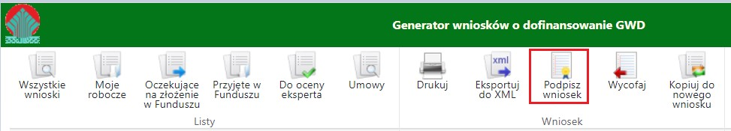

Po kliknięciu użytkownik może mieć do wyboru:

* Złożenie podpisu elektronicznego za pomocą podpisu kwalifikowanego z poziomu strony GWD,
* Złożenie podpisu elektronicznego za pomocą Profilu Zaufanego platformy ePUAP,
* Zrezygnowanie z podpisania dokumentu (Anuluj i zamknij to okno)..

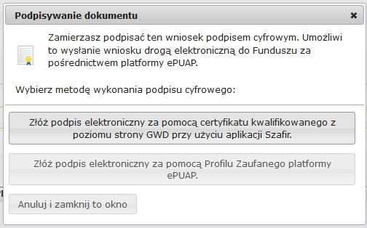

### Podpisywanie wniosku z użyciem certyfikatu (kwalifikowanego podpisu elektronicznego)

Po wybraniu pierwszej metody wykonania podpisu cyfrowego, tj. Złóż podpis elektroniczny za pomocą certyfikatu kwalifikowanego z poziomu strony GWD, system otworzy aplet pozwalający na złożenie podpisu.

Do poprawnego działania aplikacji do składania elektronicznego podpisu w przeglądarce Google Chrome, Firefox oraz Opera wymagana jest instalacja dodatkowego oprogramowania. W przypadku braku dodatkowego oprogramowania, po kliknięciu Złóż podpis elektroniczny za pomocą certyfikatu kwalifikowanego z poziomu strony GWD wyświetli się następujący komunikat:

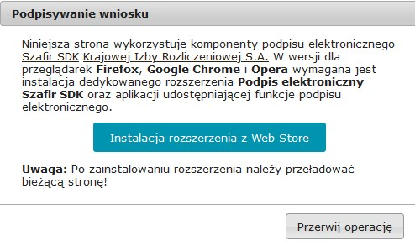

Jeżeli dedykowane rozszerzenie zostało zainstalowane poprawnie, wówczas wyświetlone zostanie właściwe okno zawierające informacje o podpisywanym dokumencie i umożliwiające złożenie podpisu:

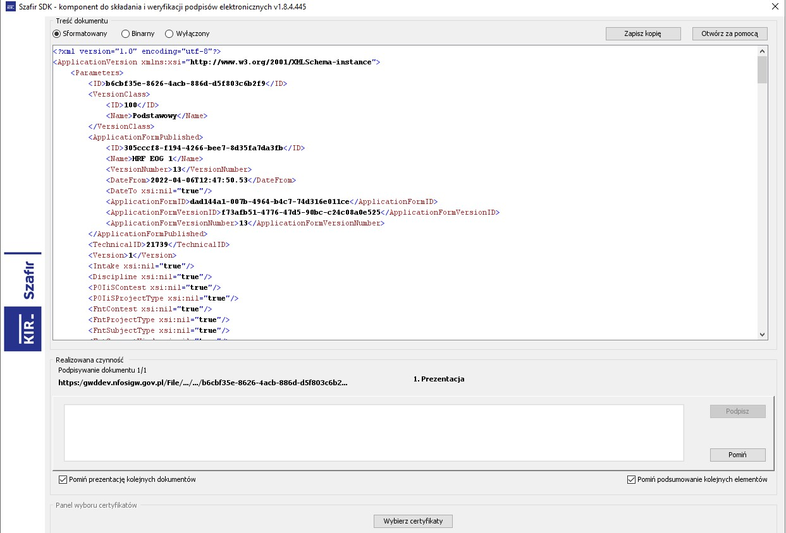

Po kliknięciu Wybierz certyfikaty możliwe jest wybranie odpowiednich certyfikatów kwalifikowanych odpowiadających podpisowi elektronicznemu, który Wnioskodawca chce złożyć. Następnie należy kliknąć Podpisz (przycisk staje się aktywny dopiero po wybraniu certyfikatów) i wprowadzić osobisty klucz PIN. Po właściwym użyciu podpisu poprzez wpisanie kodu PIN aktywuje się przycisk Zakończ. W ten sposób dokument został podpisany z użyciem certyfikatu.

Po wykonaniu operacji aplet zostaje zamknięty, a w oknie aplikacji pojawia się komunikat o pozytywnym złożeniu podpisu. W przeciwnym wypadku wyświetlony zostanie odpowiedni komunikat o błędzie.

### Podpis z użyciem Profilu Zaufanego platformy ePUAP

Po wybraniu metody za pomocą Profilu Zaufanego platformy ePUAP wyświetlony zostanie podpisywany dokument:

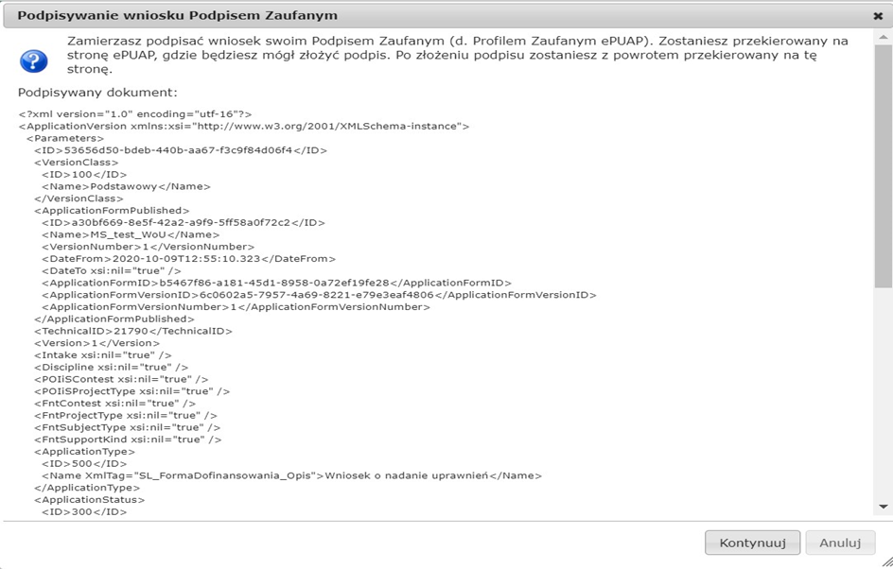

Po kliknięciu Kontynuuj użytkownik zostanie przeniesiony na stronę logowania portalu ePUAP. Należy tam wpisać identyfikator oraz hasło do konta w ePUAP lub zalogować się przy pomocy banku lub innego dostawcy.

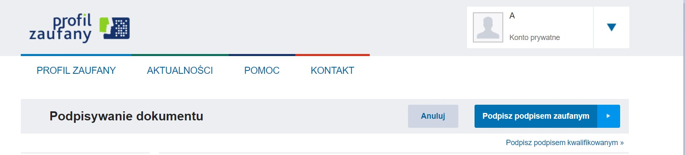

Korzystając z tej opcji użytkownik ma do wyboru:

* Podpisz podpisem zaufanym,
* Podpisz podpisem kwalifikowanym,
* Anuluj.

Jeśli podpis zostanie poprawnie złożony w systemie ePUAP lub proces zostanie anulowany – użytkownik zostanie z powrotem przekierowany na stronę GWD.

### Wysłanie dokumentu przez ePUAP

Po podpisaniu wniosku, , automatycznie pojawi się okno:

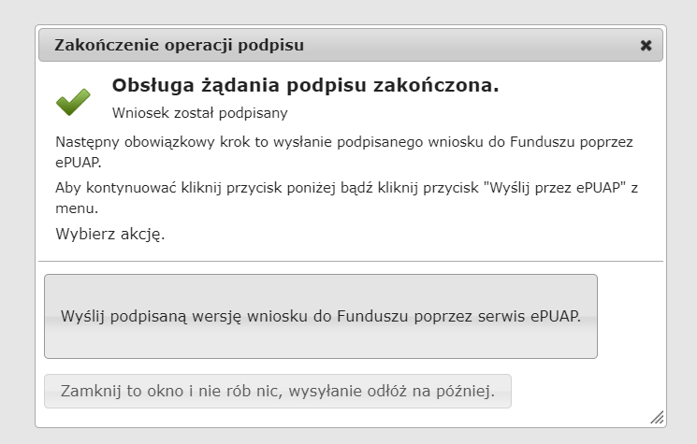

lub na górnej wstążce GWD pojawi się opcja **Wyślij przez ePUAP**, po naciśnięciu której, wniosek zostanie automatycznie wysłany do odpowiedniego wfośigw zgodnie z lokalizacją budynku/lokalu mieszkalnego wskazaną we wniosku.

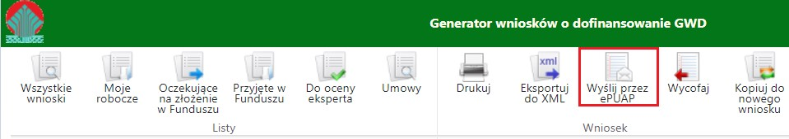

Wybór tej opcji spowoduje wyświetlenie okna Przesyłanie wniosku przez ePUAP z komunikatem:

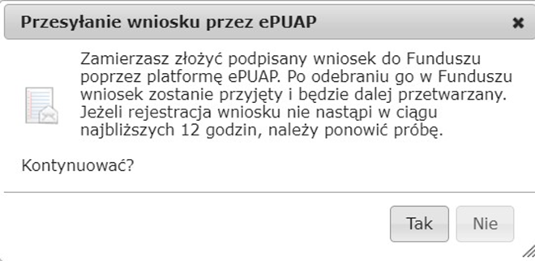

Po potwierdzeniu złożenia podpisanego do Funduszu wniosku, użytkownik będzie miał możliwość wysłania go za pomocą przycisku Wyślij natychmiast.

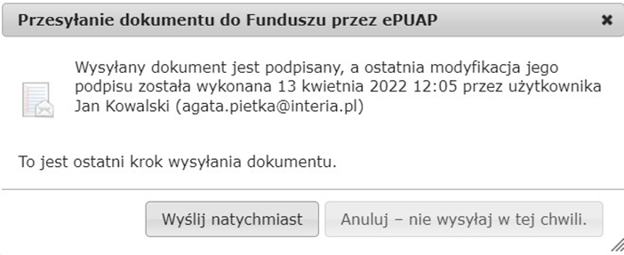

Dopiero po zatwierdzeniu **wysłania przez ePUAP** wniosek zostanie dostarczony do wfośigw.

Po dostarczeniu wniosku do odpowiedniego wfośigw, status wniosku zostanie zmieniony na **Przyjęty w Funduszu** i Beneficjent otrzyma potwierdzenia złożenia wniosku w formie wiadomości e-mail.

W przypadku składania wniosku z podpisem elektronicznym nie należy dodatkowo dostarczać wersji papierowej do właściwego wfośigw.

## ZŁOŻENIE WNIOSKU BEZ PODPISU ELEKTRONICZNEGO

W przypadku gdy wniosek składany jest bez podpisu elektronicznego, po użyciu przycisku **Przygotuj do podpisu** należy wydrukować wniosek oraz podpisać go własnoręcznym podpisem. Następnie tak przygotowany wniosek wraz z wymaganymi załącznikami w formie papierowej należy złożyć do właściwego wfośigw zgodnie z lokalizacją budynku/lokalu mieszkalnego, którego dotyczy wniosek. Możliwe jest również złożenie podpisanej papierowej wersji wniosku o dofinansowanie w punkcie konsultacyjno-informacyjnym programu „Czyste Powietrze”, prowadzonym przez gminę.

# VI. PRZYGOTOWANIE KOREKTY WNIOSKU O PŁATNOŚĆ

## JEŚLI WNIOSEK O PŁATNOŚĆ ZOSTAŁ PODPISANY ELEKTRONICZNIE

Jeżeli Beneficjent chce złożyć korektę wniosku, należy otworzyć wniosek złożony wcześniej w Funduszu i dokonać jego modyfikacji. W tym celu należy:

1. w menu głównym wybrać **Wszystkie** – pozwala zobaczyć pełną listę swoich wniosków,
2. wybrać właściwy wniosek i upewnić się, że pole „Status w Funduszu” posiada jedną z wartości: „Odmowa z możliwością aktualizacji”, „Odesłany do uzupełnienia”, „Przyjęty w WFOŚiGW”, „WFOŚiGW: wniosek skierowany do korekty” - tylko te wartości umożliwiają złożenie korekty (aktualizacji) wniosku,
3. w kolumnie **Akcja** wybrać **Szczegóły**,
4. z menu górnego wybrać **Utwórz aktualizację**,
5. zaznaczyć we wniosku **Korekta wniosku** (nr techniczny wniosku, którego dotyczy korekta zostanie uzupełniony automatycznie),
6. wprowadzić zmiany we wniosku, a następnie postępować tak, jak przy złożeniu wniosku po raz pierwszy,
7. data złożenia korekty wniosku zostanie automatycznie uzupełniona przez system na wydruku w momencie kiedy wniosek otrzyma status „*Przyjęty w Funduszu”*.

## JEŚLI WNIOSEK O DOFINANSOWANIE ZOSTAŁ PODPISANY ODRĘCZNIE I ZOSTAŁ ZŁOŻONY W FORMIE PAPIEROWEJ

Jeżeli Beneficjent chce złożyć korektę wniosku na wezwanie wfośigw, należy postępować analogicznie jak zostało to opisane powyżej w pkt 1) ppkt 1-6.

W przypadku, gdy Beneficjent chce złożyć korektę z własnej inicjatywy bez wezwania przez wfośigw do poprawy wniosku, konieczny jest kontakt Beneficjenta z wfośigw do którego został złożony wniosek.

# ZAŁĄCZNIKI DO INSTRUKCJI

1. Wzór protokołu odbioru prac wykonawcy
2. Wzór oświadczenia wykonawcy lub sprzedawcy o dokonaniu zapłaty za faktury – załącznik do Instrukcji wypełniania wniosku o płatność
3. Wzór oświadczenia dotyczącego poprawy lub wyjaśnienia zapisów protokołu odbioru wykonawcy – załącznik do Instrukcji wypełniania wniosku o płatność

1. Data wpływu wniosku do wfośigw jest tożsama z datą złożenia tego wniosku